Закон больших чисел – совокупность теорем, определяющих условия
стремления средних арифметических значений случайных величин к некоторой
константе при проведении большого числа опытов.
Сходимость по вероятности. Последовательность случайных величин Xn
сходится по вероятности к величине a,
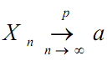 , если при увеличении n
вероятность того, что Xn и a будут сколь угодно близки, неограниченно
приближается к единице: 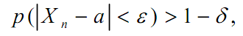где ε, δ – произвольно сколь угодно малые положительные числа.
Теорема Чебышева. Пусть произведены n одинаковых независимых
опытов, в каждом из которых случайная величина X приняла значения X1,
X2, …, Xn. При достаточно большом числе независимых опытов среднее
арифметическое значений случайной величины X сходится по вероятности к ее
математическому ожиданию:
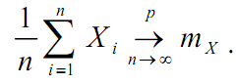
Теорема Бернулли. Пусть произведены n одинаковых независимых
опытов, в каждом из которых возможно событие А с вероятностью р. Тогда
частота появления события А в n опытах сходится по вероятности к
вероятности появления А в одном опыте: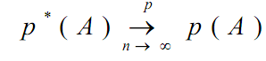, где 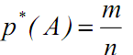 – частота события А в n опытах;
m – число опытов в которых произошло событие А;
n – число проведенных опытов.

